ТЮЛЯЧИНСКИЙ МУНИЦИПАЛЬНЫЙ РАЙОН РТ

МОНИТОРИНГ
реализации социально-гуманитарного проекта «У войны не женское лицо…»

№ | Мероприятие | Отчет о проведении
1. | Проведение презентации социально-гуманитарного проекта «У войны не женское лицо…» в избирательных округах и муниципальных образованиях Республики Татарстан:  -дата проведения;  -количество участников;  -категория участников;  - наличие плана мероприятий в рамках реализации социально-гуманитарного проекта «У войны не женское лицо…» в муниципальном образовании Республики Татарстан (приложить);  -протокол совещания презентации социально-гуманитарного проекта «У войны не женское лицо…» в муниципальном образовании Республики Татарстан (приложить).  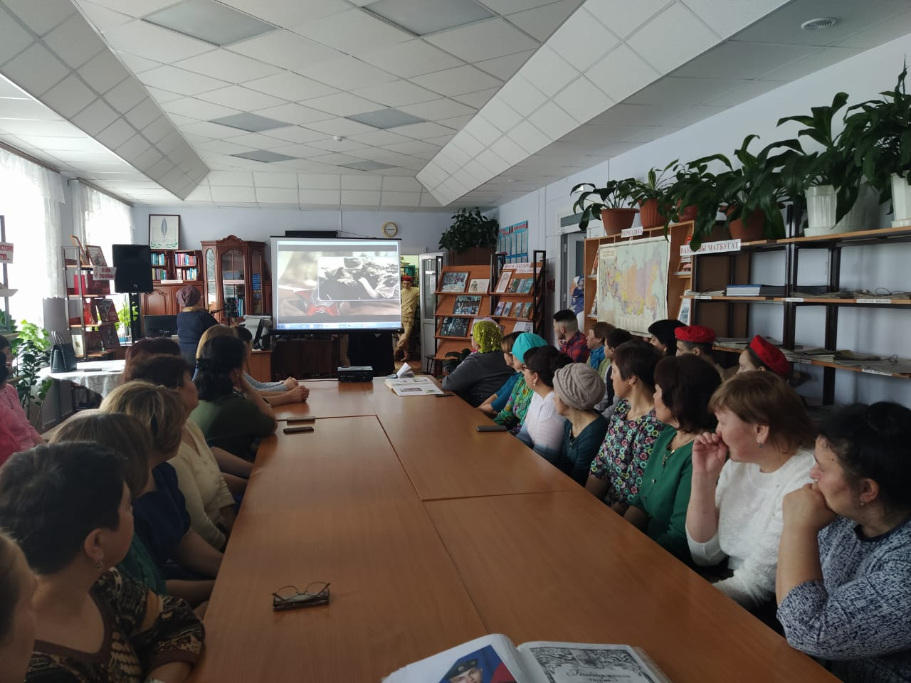 | 5 марта в Тюлячинской межнациональной библиотеке прошла презентация социально – гуманитарного проекта «У войны не женское лицо…» с участием участников Великой Отечественной войны и труда, депутатов женщин представительных органов сельских поселений, солдатских матерей, библиотекарей и руководителей женских общественных организаций. Количество участников составило 56 человек.  На данном мероприятии выступили заместитель Руководителя Исполнительного комитета Тюлячинского муниципального района Д.С. Гиниятуллин, Военный комиссар Тюлячинского и Сабинского районов РТ, руководитель объединений женщин-депутатов Тюлячинского муниципального района Миннекаева Г.Г., заместитель председателя Совета ветеранов и другие. Мероприятие сопровождалось музыкальными номерами на военную тематику. Протокол совещания презентация социально – гуманитарного проекта «У войны не женское лицо…» прилагается.  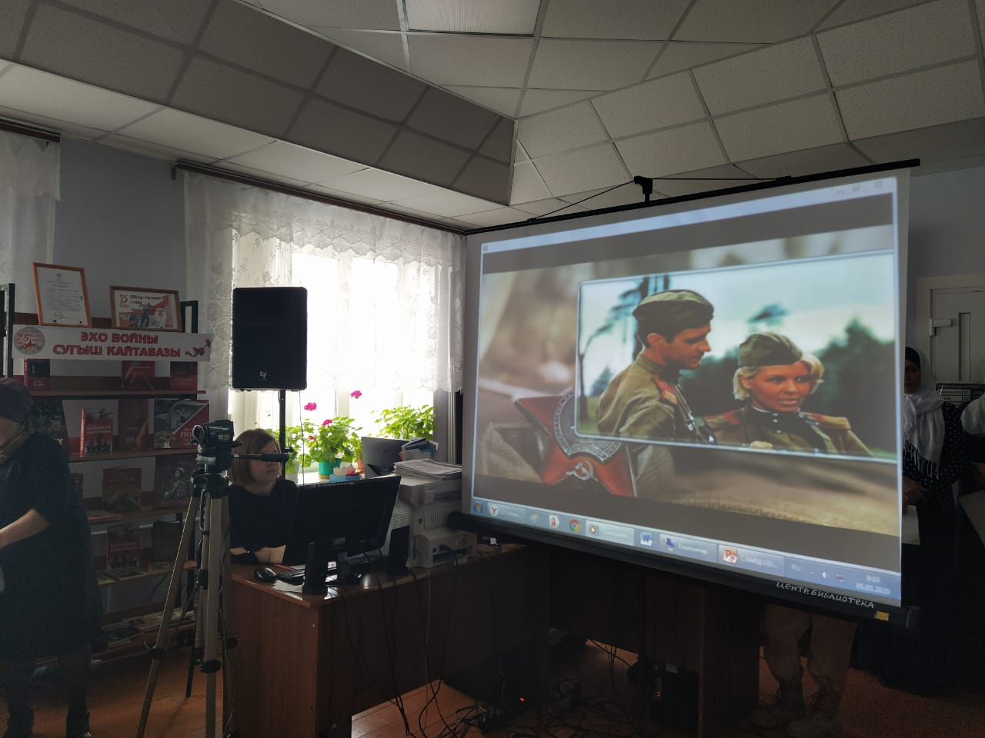
Н | Количество женщин в муниципальном образовании Республики Татарстан:  - участниц Великой Отечественной войны;  -жительниц блокадного Ленинграда;  -участниц концлагерей;  -участниц трудового фронта. | - Количество женщин в Тюлячинском муниципальном районе – 7051ч.(51% от общей численности населения)  - участницы Великой Отечественной войны – 60 чел. (настоящая время 1 участница ВОВ проживает в с. Кукча Тюлячинского района);  - Кол. живых участниц трудового фронта – 277ч.
3. | Количество посещений женщин-ветеранов Великой Отечественной войны в избирательных округах и муниципальных образованиях Республики Татарстан,с указанием даты, ФИО посещаемого, ФИО посещавшего. | Делегация в составе Руководителя Исполнительного комитета Тюлячинского муниципального района Н.Н. Хазипова, заместителя Руководителя Исполнительного комитета Тюлячинского муниципального района Гиниятуллина Д.С., начальника отдела социальной защиты РТ в Тюлячинском муниципальном районе Галимовой Ф.М., главы Аланского сельского поселения Тюлячинского муниципального района Хазиева А.Г. дважды (25.02.2020г., 05.03.2020) посетили участника Великой Отечественной войны Сабирзянову Таисию Павловну. Таисия Павловна жительница с. Кукча Тюлячинского района, в фронт попала в 1943 году, служила зенитчицей и Победу встретила в Варшаве. Она активно участвует в общественной жизни района, часто встречается с учащимся.
4. | Количество обращений, поступивших от ветеранов Великой Отечественной войны во время их посещения (медицина, ЖКХ, социальные вопросы и т.д.).  Из них:  -обращения, по которым дан положительный ответ;  -обращения, по которым даны разъяснения. | Во время посещения участника Великой Отечественной войны, жительницы с. Кукча Тюлячинского муниципального района был вопрос об организации посещения краеведческого музея района, что было выполнено.
5. | Количество собранных новелл, интервью, воспоминаний и публикаций о женщинах-ветеранах Великой Отечественной войны. | Был подготовлен большой материал для издания «Книги памяти» района «Хәтер китабы». В которую также войдут воспоминания и публикация о женщинах-ветеранах Великой Отечественной войны – уроженцах района.
6. | Количество переданных документов и материалов семейных архивов женщин-ветеранов в муниципальные и государственный архивы  -писем  -фотографий. | В архивный отдел Исполнительного комитета Тюлячинского муниципального района переданы документов и материалы семейных архивов ветерана Великой Отечественной воны Сабирзянвой Таисии Павловны и Героя социалистического труда Каримовой Гульбики Галиевны.
7. | Сбор транспарантов для участия в акции «Бессмертный полк» с портретами женщин-участниц Великой Отечественной войны, тружениц тыла. | В образовательных учреждениях района ведется активная работа по сбору транспарантов для участия в акции «Бессмертный полк» с портретами женщин-участниц Великой Отечественной войны, тружениц тыла.
8. | Наличие выставок, уголков посвященных женщинам-ветеранам Великой Отечественной войны в рамках социально-гуманитарного проекта «У войны не женское лицо…». | В Аланской средней общеобразовательной школе имеется уголок посвященный ветерану Великой Отечественной воны Сабирзянвой Таисии Павловне.
9. | Количество освещений в СМИ (республиканские и местные средства массовой информации, официальные сайты, социальные сети #увойнынеженскоелицо) проекта «У войны не женское лицо…». | В средствах массовой информации вышли 6 статьи об участницах Великой Отечественной войны
10. | Активные ссылки на публикации в СМИ и социальных сетях.
11. | Виды оказанной помощи ветеранам Великой Отечественной войны, проживающим в домах-интернатах для престарелых и инвалидов. | Ветераны Великой Отечественной войны проживающие в домах-интернатах для престарелых и инвалидов не имеются.
12. | Другие формы реализации социально-гуманитарного проекта «У войны не женское лицо…».

Приложение
СОВЕТ ТЮЛЯЧИНСКОГО МУНИЦИПАЛЬНОГО РАЙОНА РЕСПУБЛИКИ ТАТАРСТАН

Протокол
совещания презентация социально – гуманитарного проекта «У войны не женское лицо…»

Место проведения: Межпоселенческая библиотека Тюлячинского муниципального района
Дата проведения: 5 марта 2020 года
Время проведения: 9.00ч.

Приняли участие:
Гиниятуллин Д.С. – заместитель Руководителя Исполнительного комитета Тюлячинского муниципального района;
Миннекаева Г.Г. - руководитель объединений женщин-депутатов Тюлячинского муниципального района;
Галимова Ф.М. - начальник отдела социальной защиты Министерства социальной защиты РТ в Тюлячинском муниципальном районе
Гильмиев С.Г. - заместитель председателя Совета ветеранов;
Закиров Ф.Ф. – военный комиссар Сабинского и Тюлячинского районов Республики Татарстан;
Давлиева Р.М.- директор Тюлячинской межпоселенческой библиотеки;
Депутаты – женщины представительных органов сельских поселений Тюлячинского муниципального района, солдатские матери, библиотекари. (всего 51 чел.)

Выступили:
Гиниятуллин Д.С. – заместитель Руководителя Исполнительного комитета Тюлячинского муниципального района;
Миннекаева Г.Г. - руководитель объединений женщин-депутатов Тюлячинского муниципального района;
Давлиева Р.М.- директор Тюлячинской межпоселенческой библиотеки;

Презентация социально – гуманитарного проекта «У войны не женское лицо…»
Концертные номера
Прочтение солдатских писем
Вручение цветочных букетов

Чаепитие

Протокол вел:
Начальник орготдела Совета
Тюлячинского муниципального района Р.Н. Яруллин

